Vielen Dank, dass du dir unsere Anschreiben-Vorlage heruntergeladen hast! Es handelt sich hierbei um einen Mustertext, den du, um ihn zu verwenden, individualisieren und inhaltlich anpassen solltest.

Lösche dazu diese Seite aus diesem Dokument und ergänze das Anschreiben mit deinen persönlichen Informationen. Die Seite kannst du ganz einfach löschen, indem du alle Inhalte auf dieser Seite markierst und die Entfernen-Taste („Entf“) drückst.

Wenn du dir beim Erstellen deines Anschreibens unsicher bist und inhaltliche Unterstützung brauchst, empfehlen wir dir den kostenlosen Bewerbungsgenerator von bewerbung2go. Dieser bietet dir einige Hilfestellungen und Designoptionen, mit denen du deine individuelle Bewerbung erstellen kannst.

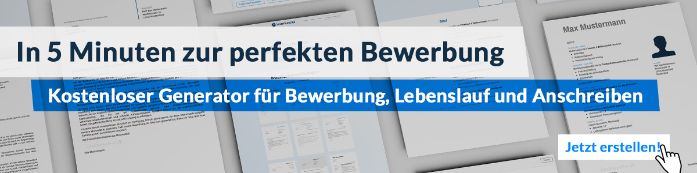
Hier entlang zum kostenlosen Bewerbungsgenerator von bewerbung2go
Arbeitgeber GmbH
Name Nachname
Straße 123
12345 Musterstadt
Musterstadt, 30.07.2026

Bewerbung als Dokumentar

Sehr geehrte Damen und Herren,

die systematische Erfassung, Verwaltung und Bereitstellung von Dokumenten und Informationen ist für mich nicht nur eine berufliche Aufgabe, sondern eine Berufung, die ich mit großer Sorgfalt und Leidenschaft verfolge. Ihr Archiv, das für seine umfassende Sammlung und seine professionelle Dokumentationsarbeit bekannt ist, bietet den idealen Rahmen, um meine Fähigkeiten als Dokumentar einzubringen und weiterzuentwickeln. Daher bewerbe ich mich um die Position des Dokumentars in Ihrem Team.

Nach meinem Studium der Informationswissenschaften an der Universität Köln habe ich in den letzten sechs Jahren als Dokumentar im Landesarchiv XYZ gearbeitet. Dort war ich verantwortlich für die Archivierung, Katalogisierung und digitale Erfassung von historischen Dokumenten und Aktenbeständen. Zu meinen Aufgaben gehörten außerdem die Pflege von Datenbanken, die Entwicklung von Erschließungssystemen sowie die Unterstützung von Nutzern bei der Recherche und Nutzung archivierter Materialien.

Besondere Erfolge konnte ich in der Digitalisierung von Beständen und der Einführung eines neuen elektronischen Archivinformationssystems erzielen, das die Zugänglichkeit und Nutzbarkeit der Bestände erheblich verbessert hat. Meine präzise Arbeitsweise und mein tiefes Verständnis für die Bedeutung der Bewahrung und systematischen Dokumentation von Informationen ermöglichen es mir, auch komplexe Archivbestände effizient zu verwalten und für künftige Generationen zugänglich zu machen.

Die Möglichkeit, meine Erfahrung und meine Expertise in einem so bedeutenden Archiv wie dem Ihren einzusetzen, motiviert mich sehr. Ich freue mich darauf, Ihnen in einem persönlichen Gespräch mehr über meine Qualifikationen und meine Begeisterung für diese Position zu erläutern.

Mit freundlichen Grüßen
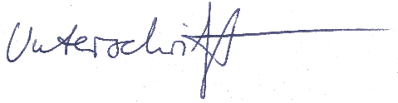

Patrick Stracke

